
交通部
運輸研究所
新聞稿 114.5.13

新聞聯絡人：黃明正組長、符人懿副研究員
電話：02-23496863、02-23496861
E-mail：hmc@iot.gov.tw、pfry19855@iot.gov.tw
網址：www.iot.gov.tw

透過參考指引教育訓練，提升交通工程人員職能
為使各級道路主管機關之交通工程人員、道路工程人員與相關工程從業人員能夠充分瞭解交通部近期所公布之「道路交通標誌標線號誌設置參考指引－一般道路情境」（圖例如圖1、圖2）及「整體道路規劃指引」（圖例如圖3），交通部運輸研究所（以下簡稱運研所）與交通部公路局及中華民國道路協會共同於114年5月13日（星期二）在運研所國際會議廳舉辦114年度「道路交通標誌標線號誌設置參考指引」教育訓練第1場次，廣邀位於北部、中部、宜花及馬祖等地之中央或地方政府交通工程單位、顧問公司設計人員、公(協)會等團體，進行制度化指引內容的說明與應用實務交流，共計124人參與（如圖4），交流互動相當熱烈。
運研所依交通部指示，於113年至115年辦理「研擬道路交通標誌標線號誌設置參考指引」3年期研究計畫，本計畫已納入「國家道路交通安全綱要計畫」之工程面向行動計畫，旨在改善我國現行道路標誌、標線、號誌設置的常見問題（例如設置錯誤、設置方式不一致、自明性不足、空間配置不佳、安全設計應用不足等），於今(114)年1月3日研提一般道路情境之設置參考指引，協助道路管理機關規劃及設置相關設施，期待與內政部與交通部推動的「永續提升人行安全計畫」結合，提供用路人更安全、更友善的道路交通環境。
另交通部於今(114)年3月5日公布「整體道路規劃指引」，該指引係由交通部公路局邀集內政部國土管理署等單位共同會商，針對「公路與市區道路共同使用路段」、「道路於鄉區與市區介面」之道路規劃與介面處理提出建議，另針對人本交通，如人行道、行人庇護島等亦提供相關說明資料，並輔以案例說明，供基層規劃人員參用。
為讓第一線交通從業人員能更加熟悉如何應用相關參考指引，運研所與公路局及中華民國道路協會合辦本次教育訓練，上午場次先安排「道路交通標誌標線號誌設置參考指引：一般道路情境」之整體架構概論，再由交通部公路局解說交通部「整體道路規劃指引」內容；下午場次則分別安排標線、標誌及號誌設置參考指引簡介及提問交流。活動過程中各界參與情況熱烈，運研所希望透過系統化的教育訓練與技術交流，達到協助各道路管理機關設置及改善道路標誌、標線、號誌，提供用路人具自明性的道路環境，以達成提升道路交通安全和效率的目標。
未來運研所將持續依據政策方向及使用者回饋，滾動式修正指引內容，並規劃後續由各區域運輸發展研究中心協助推廣參考指引，強化實務應用成效，共同提升道路交通安全。
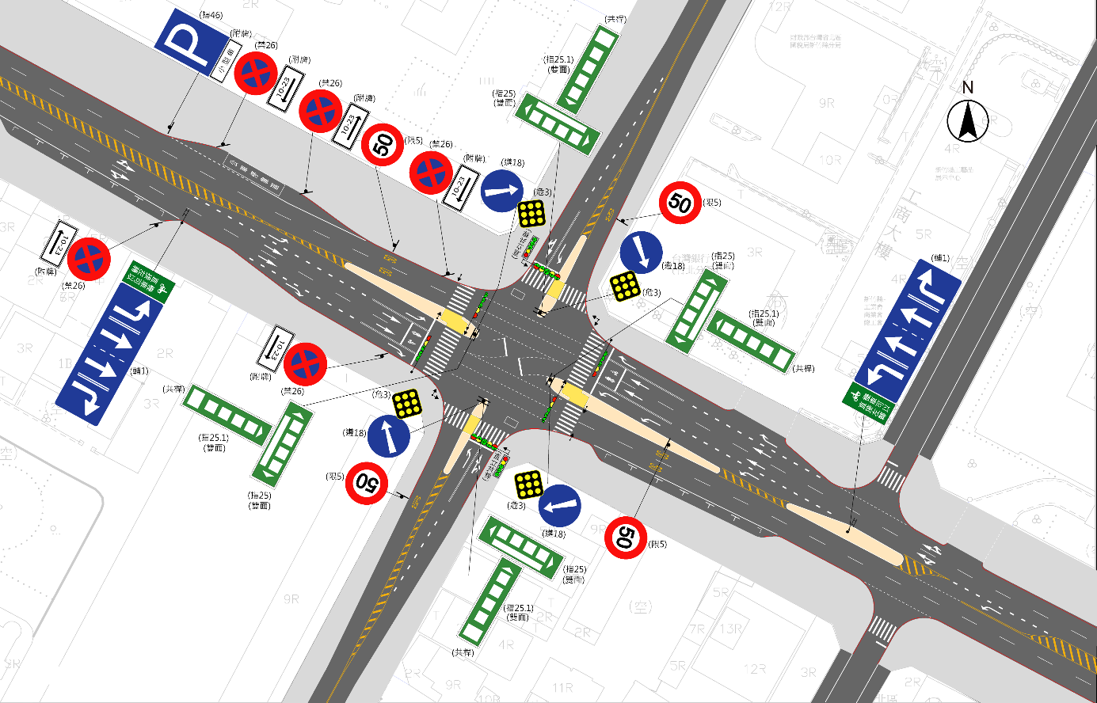
圖1 運研所擬訂「道路交通標誌標線號誌設置參考指引」-號誌化市區正交四叉路口交通設施設置圖例

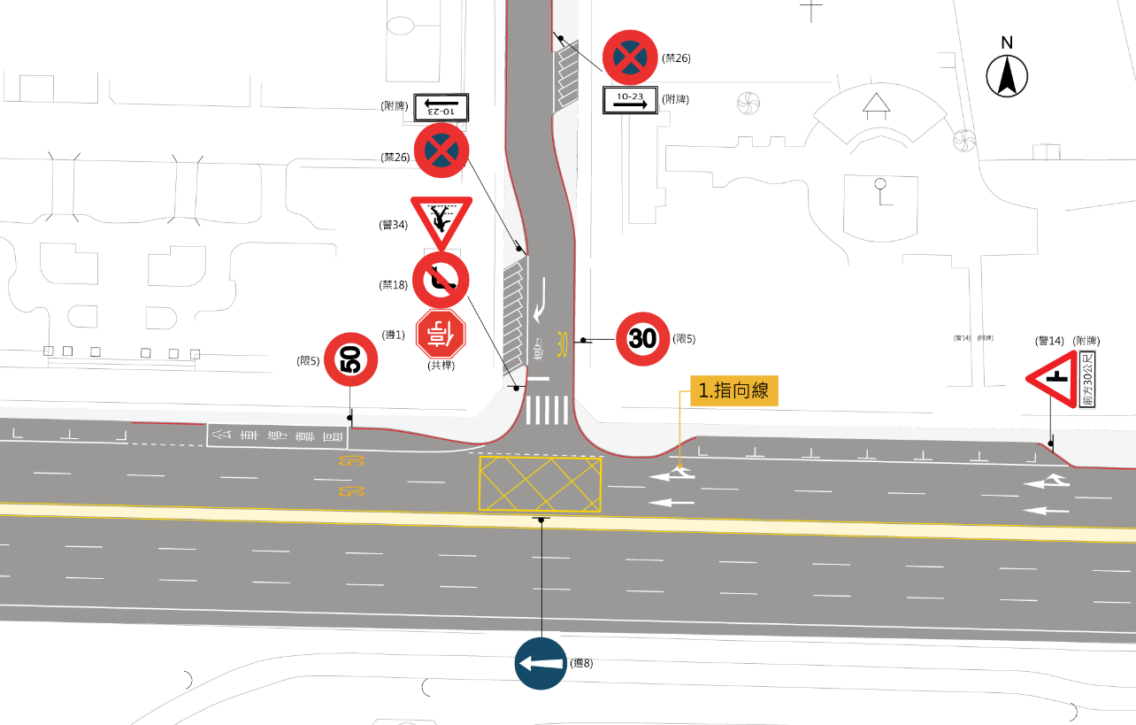
圖2運研所擬訂「道路交通標誌標線號誌設置參考指引」-非號誌化市區匯入型巷道路口交通設施設置圖例
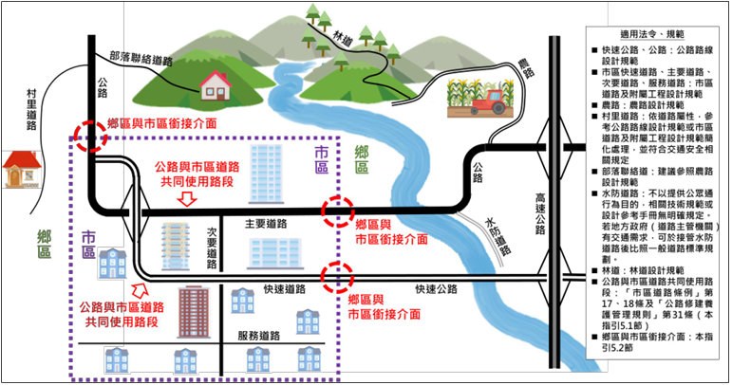
圖3公路局擬訂「整體道路規劃指引」-各類道路系統情境示意圖

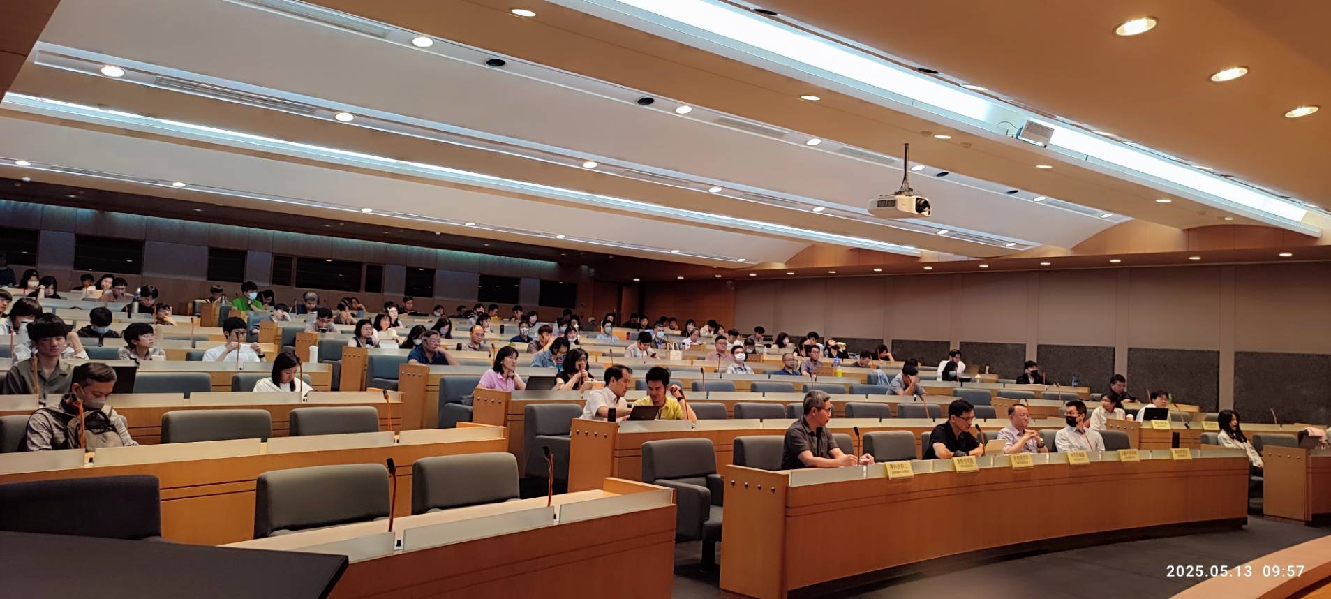
圖4 教育訓練現場照片

